**TP : IDENTIFICATION DU REACTIF LIMITANT**

Une transformation chimique cesse lorsqu’au moins un des réactifs est totalement consommé, c’est le réactif limitant.

* ***Comment le déterminer expérimentalement ?***

**PROTOCOLE EXPÉRIMENTAL**

• Remplir d'eau une éprouvette graduée et la retourner sur un têt dans un cristallisoir contenant de l'eau.

• Dans un erlenmeyer, introduire une masse *m* d'hydrogénocarbonate de sodium solide.

• Préparer une autre éprouvette graduée avec un volume *V* d'acide chlorhydrique concentré (concentration en masse d'ions H3O+ : 19 g.L-1) et ajouter quelques gouttes de BBT (indicateur coloré).

• Verser l'acide dans l'erlenmeyer et le fermer rapidement avec un bouchon muni d'une tubulure de dégagement permettant de recueillir le gaz formé dans l'éprouvette graduée (figure ci-dessous).

• Attendre l'arrêt du dégagement gazeux, observer le contenu de l'erlenmeyer et noter la valeur du volume de gaz recueilli.



**Doc 1 : Les mélanges étudiés**

|  |  |  |  |
| --- | --- | --- | --- |
| **Mélange** | 1 | 2 | 3 |
| Hydrogénocarbonate  de sodium | 1,0 g | 1,0 g | 1,0 g |
| Acide chlorhydrique | 5 mL | 20 mL | 30 mL |

**Doc 2 : Les couleurs du BBT**

Le bleu de bromothymol (BBT) est un indicateur de présence des ions oxonium H3O+ (aq). Il prend une teinte jaune en leur présence et bleue en leur absence.

**Doc 3 : La transformation chimique**

L'hydrogénocarbonate de sodium solide NaHCO3(s) réagit avec les ions oxonium H3O+(aq) contenus dans l'acide chlorhydrique selon l'équation :

NaHCO3(s) + H3O+(aq) → CO2(g) + 2 H2O(l) + Na+(aq)

Cette équation montre que lorsqu'une mole de NaHCO3(s) disparaît avec une mole de H3O+ (aq), alors il se forme une mole de CO2(g), deux moles de H2O(l) et une mole de Na+(aq).

1. Mettre en œuvre très soigneusement le protocole expérimental afin d'étudier successivement l'évolution des trois mélanges proposés dans le document 1.

**2.** À partir des observations effectuées durant la manipulation, recopier et compléter le tableau suivant :

|  |  |  |  |
| --- | --- | --- | --- |
| **Mélange** | 1 | 2 | 3 |
| Couleur de la solution dans l'état initial |  |  |  |
| Couleur de la solution dans l'état final |  |  |  |
| Reste-t-il du solide dans l'état final ? |  |  |  |
| Volume de gaz formé dans l'état final |  |  |  |

**3.** D'après vos observations, quel est le réactif limitant dans chaque mélange ? Justifier à partir du tableau.

**4.** Expliquer pourquoi le volume de gaz formé est le même dans les mélanges 2 et 3.

**5.** Déterminer les quantités de matière de NaHCO3 (s) et de H3O+ (aq) présentes initialement dans chaque mélange.

***Données :*** *m*C = 2,00×10-23 g *m*H = 1,67×10-24 g *m*O = 2,67×10-23 g *m*Na = 3,82×10-23 g.

nombre d’Avogadro *NA*= 6,02×1023 entités identiques par mol.

**6.** Montrer que ces quantités sont cohérentes avec la réponse à la question 3.

**7.** Que « limite » le réactif limitant ? Expliquer.

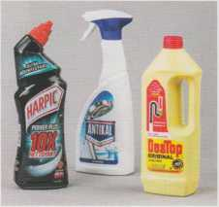**TP : SUIVRE UN TRANSFERT THERMIQUE**

Certains produits ménagers contiennent de l'acide chlorhydrique ou de l'hydroxyde de sodium. Leur utilisation nécessite de prendre quelques précautions. En effet, s'ils sont mis en contact, la transformation chimique met en jeu un transfert thermique qui peut conduire à des projections.

* ***Comment suivre et qualifier le transfert thermique se produisant lors d'une transformation chimique ?***

**Matériel**

• Erlenmeyer 250 mL

• Agitateur magnétique avec barreau aimanté

• Thermomètre

• Éprouvette graduée 100 mL

• Pipette graduée 10,0 mL

• Burette graduée

• Solution aqueuse d'acide chlorhydrique (concentration en masse d'ions H+ : 1,0 g·L-1)

• Solution aqueuse d'hydroxyde de sodium (concentration en masse d'ions HO- : 17 g·L-1)

• Tableur-grapheur

**Protocole**

* Introduire, dans un erlenmeyer, 90 mL d'eau et 10,0 mL de solution aqueuse d'acide chlorhydrique.
* Placer l'erlenmeyer sur un agitateur magnétique et introduire un barreau aimanté. Agiter.
* Plonger un thermomètre dans la solution et mesurer, lorsqu'elle est stabilisée, la température *θi* du mélange dans l'état initial.
* À l’aide d’une burette graduée, verser un volume *V*=2,5 mL de solution aqueuse d'hydroxyde de sodium dans l'erlenmeyer en maintenant l'agitation.
* Relever, lorsqu'elle est stabilisée, la température *θ* du mélange.
* Renouveler l'expérience pour les différents volumes *V* de solution aqueuse d'hydroxyde de sodium indiqués dans le tableau ci-dessous.
* Compléter le tableau de résultats.

|  |  |  |  |  |  |  |  |  |
| --- | --- | --- | --- | --- | --- | --- | --- | --- |
| **Volume *V***  **(en mL)** | 0,0 | 2,5 | 5,0 | 7,5 | 10 | 12,5 | 15 | 17,5 |
| **Température *θ***  **(en °C)** |  |  |  |  |  |  |  |  |

**1.** Écrire l'équation ajustée de la réaction chimique (doc.).

**VOCABULAIRE**

**Endothermique :** se dit d'une transformation qui absorbe de l'énergie thermique.

**Exothermique :** se dit d'une transformation qui libère de l'énergie thermique.

**Doc : Acide chlorhydrique et hydroxyde de sodium**

Une solution aqueuse d’acide chlorhydrique (H+(aq), Cl-(aq)) est une solution acide (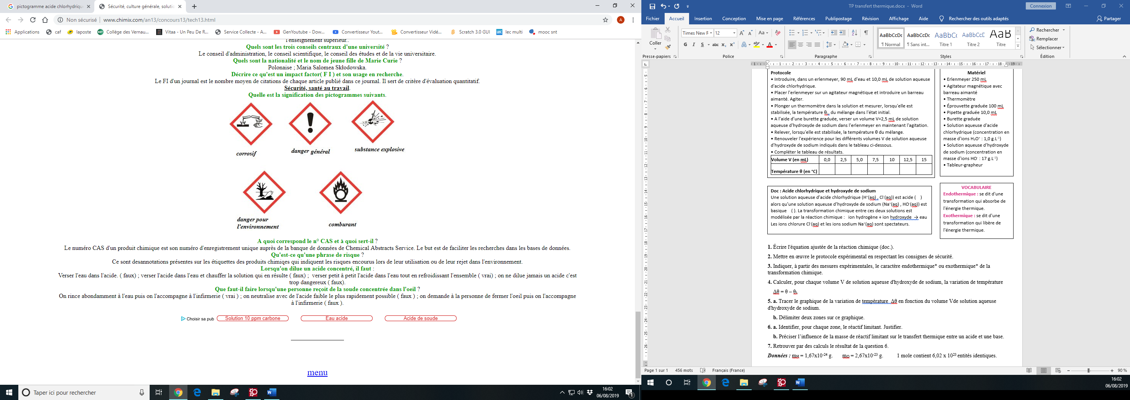) alors qu’une solution aqueuse d’hydroxyde de sodium (Na+(aq), HO-(aq)) est basique ().

La transformation chimique entre ces deux solutions est modélisée par la réaction chimique : **ion hydrogène + ion hydroxyde → eau**

Les ions chlorure Cl-(aq) et les ions sodium Na+(aq)sont spectateurs.

**2.** Mettre en œuvre le protocole expérimental en respectant les consignes de sécurité.

**3.** Indiquer, à partir des mesures expérimentales, le caractère endothermique* ou exothermique* de la transformation chimique.

**4.** Calculer, pour chaque volume V de solution aqueuse d'hydroxyde de sodium, la variation de température

$Δθ = θ – θi$.

**5. a.** Tracer le graphique de la variation de température $Δθ$ en fonction du volume $V$ de solution aqueuse d'hydroxyde de sodium.

**b.** Délimiter deux zones sur ce graphique.

**6.** **a.** Identifier, pour chaque zone, le réactif limitant. Justifier.

**b.** Préciser l’influence de la masse de réactif limitant sur le transfert thermique entre un acide et une base.

**7.** Retrouver par des calculs le résultat de la question 6.

***Données : $m_{H}=1,67×{10}^{-24} g$*** , $m_{O}=2,67×{10}^{-23} g$, $N_{A}=6,02×{10}^{23}$ entités identiques par mol